Что следует знать и уметь ребенку 6-7 лет?
Сколько лет папе (маме, сестре, брату). Когда их дни рождения.
Где и кем работает папа (мама).
Как вдеть нитку в иголку.
Как пришить пуговицу.
Что делать, если ты порезал себе палец.
Что делать, если ты ушиб голову и тебя тошнит.
Как звонить по телефону.
Ты купаешься (в реке, в озере, море). Каковы признаки того, что надо немедленно выходить из воды.
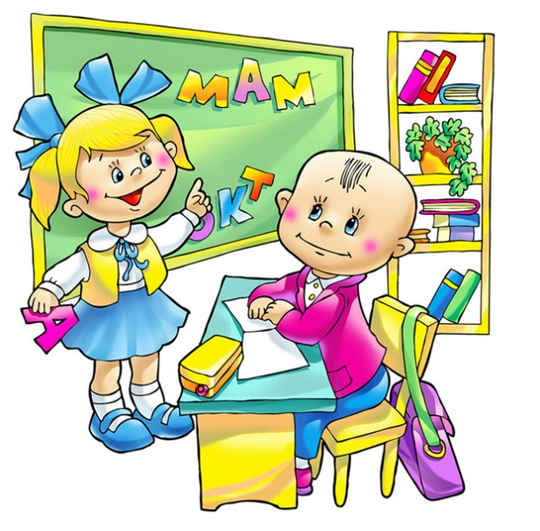
Как вести себя за столом.
Когда пчела кусает.
Что можно есть, если болит живот.
Чего нельзя есть, если болит зуб.
После какой еды хочется пить.
Сколько и когда можно пить в жару.
Как вымыть грязную посуду.
Как правильно почистить картошку
старую и молодую. Как чистить морковь.
Куда девать остатки пищи, негодные к употреблению.
Как заварить чай.
22. Сколько стоит буханка белого (серого) хлеба.
23. Можно ли купать собаку так же, как кошку. Если можно, то как?
24. В квартире запахло газом. Что делать?
25. Как почистить обувь, постирать рубашку.
26. Где лед толще — у берега или в середине водоема?
27. На полу лужа воды. Какой тряпкой лучше всего убрать воду — сухой или влажной?
28. Почему посетителям зоопарка нельзя кормить зверей.
29. Какой мусор нужно подметать мокрым веником.
30. Как вести себя в гостях.
31. Что больше всего любит папа (мама).
32. Почему нельзя играть на строительной площадке.
33. Сколько кусочков хлеба тебе нужно на обед.
34. За сколько минут ты добираешься в школу пешком.
35. Как бороться с мухами, комарами, тараканами.
36. Какой твой адрес (номер домашнего телефона).
38. Как ухаживать за комнатными цветами.
39. Электрический прибор стал искрить и в квартире появился запах гари. Что делать?
40. Стеклянная вещь (стакан, графин) упала на пол и разбилась на мелкие кусочки. Что делать?
41. Мяч полетел на мостовую. Как поступить?
42. Землетрясение произошло ночью. Что делать?
43. Укусила собака. Что делать?
44. Перед тобою раненая птица. Как поступить?
45. Как без циркуля нарисовать правильный круг.
46. Как без линейки провести прямую линию.
47. Во время ходьбы в ступне появилась резкая боль. Что делать?
48. Что делать со старыми газетами и тетрадями.
49. В кипящую воду упала ложка или чашка. Как ее достать?
50. Во время дождя, перед подъездом дома образовалась большая лужа. Что сделать, чтобы облегчить людям вход и выход
